Balance the neutral point of T-type neutral point converter using the hysteresis control

Nguyễn Bảo Anh¹

¹Ho Chi Minh city University of Technology
Received: dd/mm/yyyy; Revised: dd/mm/yyyy;
Accepted: dd/mm/yyyy; Published: dd/mm/yyyy

ABSTRACT
This paper presented a space vector modulation method that considers neutral point voltage balance for three –level T-type converter. The space vector modulation is based on dividing the working plane into sectors, each sector is formed by fundamental vectors, therefore, the dwell time of each vector is calculated accurately to synthesize the required voltage. The unbalance of the neutral point affects the magnitude of fundamental vectors and performance of system. Therefore, the voltage of DC capacitor needs to be kept at equality to balance the neutral point. This idea is realized by adjusting the dwell time of corresponding vectors to appropriate value through a control algorithm without additional hardware or complex calculation. The MATLAB/SIMULINK programme is used to simulate the operation of this method.
Keywords: T-type three-level neutral point clamped converter (TNPC), space vector modulation (SVM), neutral point voltage balance, 3-level hysteresis control

*Corresponding author.
Email: ngbaoanh85@gmail.com

CÂN BẰNG ĐIỂM TRUNG TÍNH NGUỒN CHO BỘ BIẾN ĐỔI BA BẬC DẠNG T SỬ DỤNG PHƯƠNG PHÁP ĐIỂU KHIỂN VÒNG TRỄ

Nguyễn Bảo Anh¹

¹Trường Đại học Bách khoa Tp HCM

Ngày nhận bài: dd/mm/yyyy; Ngày sửa bài: dd/mm/yyyy;
Ngày nhận đăng: dd/mm/yyyy; Ngày xuất bản: dd/mm/yyyy

TÓM TẮT
Bài báo này trình bày phương pháp điều chế vector không gian có xét đến cân bằng điện áp trung tính cho bộ biến đổi ba bậc dạng T. Phương pháp điều chế vector không gian dựa trên việc chia nhỏ mặt phẳng làm việc thành các khu vực, mỗi khu vực này được tạo thành bởi các vector cơ bản, từ đó, thời gian mà bộ biến đổi hoạt động tại các vector này sẽ được tính toán chính xác để tổng hợp ra điện áp cần thiết. Sự mất cân bằng của điểm trung tính nguồn sẽ ảnh hưởng đến độ lớn của các vector cơ bản dẫn đến ảnh hưởng đến chất lượng hoạt động của hệ thống. Do vậy, điện áp của các tụ nguồn DC cần được giữ bằng nhau để điểm trung tính đạt được trạng thái cân bằng. Điều này được thực hiện bằng cách thay đổi thời gian làm việc của các vector liên quan đến một giá trị phù hợp thông qua thuật toán điều khiển mà không cần tăng thêm phần cứng cũng như các tính toán phức tạp. Chương trình MATLAB/SIMULINK được sử dụng để mô phỏng hoạt động của phương pháp này.
Từ khóa: bộ biến đổi 3 bậc dạng T, điều chế vector không gian, cân bằng điện áp trung tính, điều khiển vòng trễ 3 bậc

1. GIỚI THIỆU
Thời gian qua, mối quan tâm đến các bộ biến đổi đa bậc ngày càng tăng vì nó có nhiều ứng dụng trong các lĩnh vực điện tử công suất lớn như: điều khiển động cơ, năng lượng tái tạo…^{1,2} Các bộ biến đổi đa bậc có các ưu điểm: giảm điện áp hoạt động của khóa bán dẫn, giảm độ méo dạng tổng do sóng hài (THD) của điện áp ngõ ra cũng như giảm kích cỡ của bộ lọc.³ Khuyết điểm chính của bộ biến đổi đa bậc là số lượng khóa bán dẫn tăng theo số bậc của bộ biến đổi.⁴
Bộ biến đổi đa bậc được phân thành các nhóm theo cấu hình: neutral point clamp (NPC), flying capacitor (FC), cascade H-bridge và modular (MMC). Trong đó, cấu hình NPC được sử dụng rộng rãi nhất. Hiện nay, cấu hình NPC loại T (TNPC) được đề xuất thay thế cấu hình NPC truyền thống để cải thiện hiệu suất làm việc.⁵⁻⁷
Cấu hình của bộ biến đổi ba bậc dạng T ba pha bao gồm 12 khóa bán dẫn. Phần nguồn DC được chia thành hai tụ để tạo ra các mức điện áp khác nhau. Để tối ưu chất lượng điện áp ngõ ra, điện áp của hai tụ nguồn cần phải có giá trị bằng nhau. Nếu các giá trị này khác nhau, điện áp trên khóa bán dẫn có thể vượt quá định mức và gây ra hư hỏng, độ méo dạng THD của áp và dòng tăng lên do các họa tần bậc thấp chiếm ưu thế.^{8,9}
Điện áp của các tụ nguồn bị mất cân bằng do các nguyên nhân sau: điện dung không giống nhau do quá trình sản xuất, đặc tính đóng cắt không nhất quán của các khóa bán dẫn và sự mất cân bằng của tải ba pha.¹⁰ Giải quyết trực tiếp các nguyên nhân trên là vấn đề khó, do vậy, nhiều phương pháp can thiệp vào quá trình điều khiển đã được đề xuất như sử dụng các vector không gian,¹¹⁻¹⁴ điều chỉnh sóng mang^{15,16}, bộ điều khiển PID¹⁷ hoặc điều khiển dự báo.¹⁸
Bài báo này đề xuất một phương pháp đơn giản để điều chỉnh sự cân bằng điện áp tụ nguồn bằng cách điều chỉnh thời gian đóng cắt phù hợp cho các khóa bán dẫn thông qua giải thuật điều khiển.
2. ĐIỀU CHẾ VECTOR KHÔNG GIAN CHO NGHỊCH LƯU 3 BẬC
2.1. Cấu hình TNPC 3 bậc
Cấu hình trung tính kẹp 3 pha 3 bậc dạng truyền thống (NPC) được cho trong Hình 1. Khi so sánh với cấu hình 2 bậc, cấu hình này sử dụng thêm 2 khóa bán dẫn và 2 diode để kẹp trung tính nguồn và ngõ ra của từng pha. Điều này cho phép điện áp làm việc trên các khóa bán dẫn bằng một nửa điện áp nguồn DC.
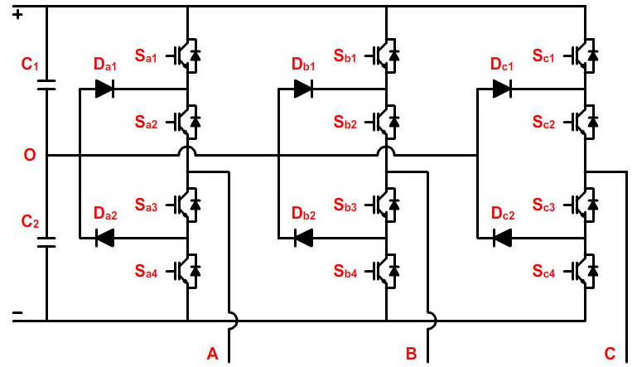
Hình 1. Cấu hình bộ biến đổi NPC 3 bậc.
Cấu hình bộ biến đổi 3 pha 3 bậc dạng T (TNPC) được cho trong Hình 2. Cấu hình này bao gồm 12 khóa bán dẫn, giảm bớt 6 diode so với cấu hình 3 bậc NPC dạng truyền thống. Cấu hình này tương tự cấu hình 2 bậc truyền thống, sử dụng thêm các khóa xoay chiều kết nối điểm trung tính nguồn và ngõ ra các pha.
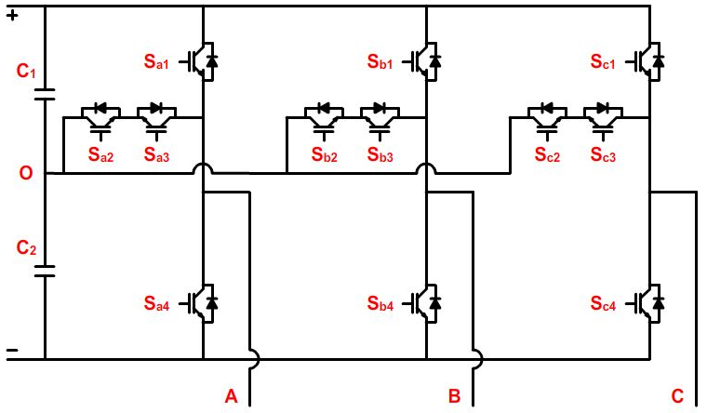
Hình 2. Cấu hình bộ biến đổi TNPC 3 bậc.
Hai khóa bán dẫn trên cùng một nhánh (S_{x1} và S_{x4}) không được phép cùng dẫn trong một thời điểm do đó là trạng thái ngắn mạch gây ra hư hỏng thiết bị. Do vậy, điện áp làm việc của các khóa này bằng điện áp nguồn DC. Ngoài ra, điện áp làm việc của các khóa xoay chiều (S_{x2} và S_{x3}) chỉ là một nửa điện áp nguồn DC. Do đó, các linh kiện với điện áp định mức thấp có thể được sử dụng tại vị trí này.
2.2. Điều chế vector không gian 3 bậc
Sự hoạt động của bộ biến đổi TNPC dựa trên trạng thái đóng cắt của các khóa bán dẫn trên mỗi pha được cho trong Bảng 1.
Bảng 1. Trạng thái làm việc của mỗi pha.
Trạng thái | Độ lớn | Trạng thái đóng cắt  (x = A,B,C)
Trạng thái | Độ lớn | S_{x1} | S_{x2} | S_{x3} | S_{x4}
2 | $$V_{DC}/2$$ | ON | OFF | OFF | OFF
1 | 0 | OFF | ON | ON | OFF
1 | $${-V}_{DC}/2$$ | OFF | OFF | OFF | ON
Do vậy, bộ biến đổi 3 pha TNPC có thể tạo được 125 trạng thái đóng cắt để xếp vào 27 vector cơ bản, hợp thành hệ thống các vector như Hình 4.
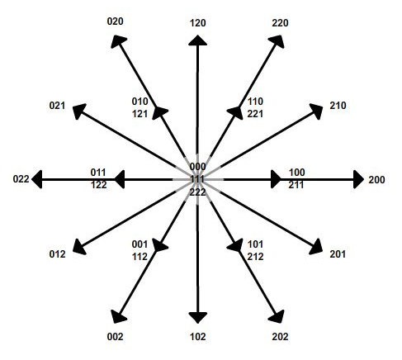
Hình 4. Sơ đồ vector không gian 3 bậc.
Các vector được chia làm 4 loại, chi tiết được cho trong Bảng 2.
Bảng 2. Các vector điện áp của bộ TNPC 3 bậc.
Vector | Biên độ | Trạng thái
Zero | 0 | 000  111  222
Nhỏ | $$\frac{V_{DC}}{3}$$ | Loại P | Loại N
Nhỏ | $$\frac{V_{DC}}{3}$$ | 211  221  121  122  112  212 | 100  110  010  011  001  101
Trung bình | $$\frac{V_{DC}}{\sqrt{3}}$$ | 210  120  021  012  102  201
Lớn | $$\frac{2V_{DC}}{3}$$ | 200  220  020  022  002  202
Tại một thời điểm, điện áp 3 pha ngõ ra được đại diện là 1 vector V_{ref} có gốc tại tâm tọa độ, đầu mút còn lại nằm trong một tam giác bất kỳ được tạo thành bởi 3 vector cơ bản gần nhau nhất gọi là 1 sector như Hình 5.
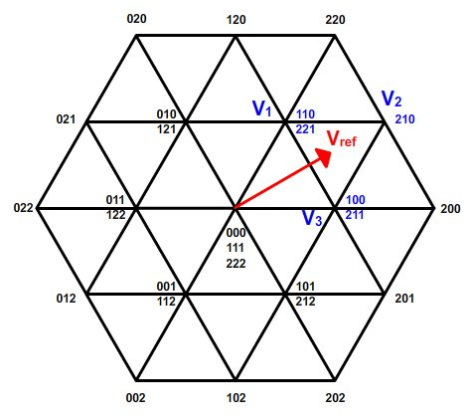
Hình 5. Sơ đồ các sector của sơ đồ vector không gian 3 bậc.
Thuật toán điều chế dựa vào độ lớn và góc pha của vector điện áp 3 pha để xác định sector và các vector cơ bản liên quan. Sau đó, thời gian thực thi các vector cơ bản được tính toán bằng cách giải hệ phương trình (1) để tổng hợp ra vector điện áp đúng yêu cầu
$\left\{\begin{aligned}T_{1}\vec{V_{1}}+T_{2}\vec{V_{2}}+T_{3}\vec{V_{3}}=T_{PWM}\vec{V_{ref}} \\ T_{1}+T_{2}+T_{3}=T_{PWM}\end{aligned}\right.$ (1)
với:
- V₁, V₂, V₃ là vector cơ bản
- T₁, T₂, T₃ là thời gian thực thi tương ứng của các vector cơ bản
- T_{PWM} là chu kỳ đóng cắt của khóa bán dẫn
- V_{ref} là vector điện áp yêu cầu
Thứ tự thực thi các vector cơ bản V₁, V₂, V₃ được chọn sao cho duy nhất một khóa bán dẫn chuyển mạch tại một thời điểm. Vector được chọn làm tâm phải có ít nhất 2 trạng thái đóng cắt, thời gian thực thi của vector này được chia làm 2 phần bằng nhau, mỗi phần là một trạng thái khác nhau, để khởi đầu và kết thúc chuỗi đóng cắt trong 1 chu kỳ. Ví dụ đối với trường hợp trong Hình 5, V₁ hoặc V₃ đều có thể được chọn làm tâm, nếu V₁ được chọn thì chuỗi đóng cắt 110 210 211 221 sẽ được thực thi, ngược lại, nếu V₃ được chọn thì chuỗi đóng cắt 100 110 210 211 sẽ được thực thi.
2.3. Giải thuật điều chế đề xuất
Trong quá trình hoạt động của bộ biến đổi TNPC, điểm trung tính bị ảnh hưởng bởi các trạng thái đóng cắt. Sự ảnh hưởng đó được mô tả như sau:
- Vector zero: điểm trung tính không kết nối với tải trong trường hợp 000 và 222 hoặc kết nối với cả 3 pha tải trong trường hợp 111, do tải là cân bằng nên không có trao đổi năng lượng giữa tải và trung tính, do đó vector này không ảnh hưởng đến sự cân bằng.
- Vector lớn: điểm trung tính không kết nối với tải trong bất cứ trường hợp nào nên vector này cũng không ảnh hưởng đến sự cân bằng.
- Vector trung bình: điểm trung tính kết nối với 1 pha tải, điện áp trung tính phụ thuộc vào chiều của dòng điện trên pha này
- Vector nhỏ: điểm trung tính kết nối với 1 hoặc 2 pha tải, nếu vector này có trạng thái loại P thì dòng tải sẽ đi vào điểm trung tính khiến điện áp trung tính tang lên, ngược lại, nếu vector này có trạng thái loại N thì dòng tải sẽ đi từ điểm trung tính ra ngoài khiến điện áp trung tính giảm xuống. Một ví dụ về vector nhỏ được cho trong Hình 6.
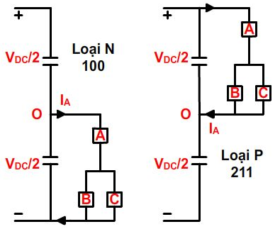
Hình 6. Ảnh hưởng của vector nhỏ đối với điểm trung tính nguồn
Do vector nhỏ có 2 trạng thái hoạt động, mỗi trạng thái ảnh hưởng đến điểm trung tính khác nhau và độc lập với các chiều dòng điện trên các pha tải, nên các vector này được chọn làm tâm của các chuỗi đóng cắt. Trong giải thuật đề xuất, giản đồ vector được chia thành 6 vùng, mỗi vùng gồm 6 sector có tâm là 1 vector nhỏ. Hệ thống được chia thành như trong Hình 7.
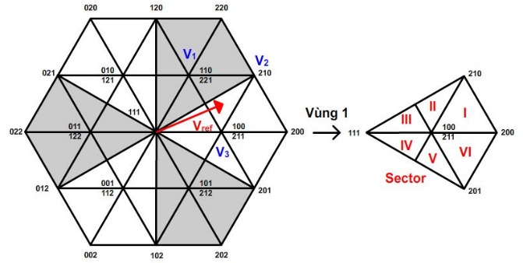
Hình 7. Sơ đồ các sector của giải thuật điều chế đề xuất
Vector nhỏ có vai trò quan trọng trong việc cân bằng điện áp trung tính, vector này là khởi đầu và kết thúc một chuỗi đóng cắt. Khi khởi đầu, vector này hoạt động ở trạng thái N và khi kết thúc, hoạt động ở trạng thái P, thời gian thực thi của 2 trạng thái này lần lượt là T_{N} và T_{P}.
Như trường hợp trong Hình 6, vector điện áp yêu cầu nằm ở sector II của vùng 1, nhận tâm là vector V₃ và các vector tích cực V₁ và V₂. Chuỗi đóng cắt trong trường hợp này được cho trong Hình 8.
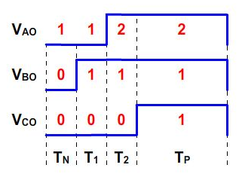
Hình 8. Chuỗi đóng cắt cho sector II của vùng 1
Giải thuật sẽ dựa vào điện áp hồi tiếp của 2 tụ điện nguồn để điều chỉnh thời gian thực thi 2 trạng thái P và N và tái lập trạng thái cân bằng của hệ thống nguồn DC nhưng vẫn phải đảm bảo tổng thời gian của chúng bằng với giá trị tính toán từ giải thuật điều chế vector không gian như trong (2).
$T_{N}+T_{P}=T_{3}$ (2)
Gọi ε là độ lệch điện áp trung tính, độ lệch này được tính theo (3).
$ε=V_{C1}-V_{C2}$ (3)
Bộ điều khiển vòng trễ 3 bậc so sánh độ lệch này với các giá trị ngưỡng trên BW_{T}, ngưỡng dưới BW_{B} và ngưỡng 0. Khi độ lệch chạm giá trị ngưỡng trên hoặc dưới, tương ứng thời gian thực thi trạng thái P hoặc N sẽ được ưu tiên nhiều hơn để kéo điểm trung tính về vị trí cân bằng. Tương tự, khi độ lệch chạm giá trị ngưỡng 0, thời gian thực thi 2 trạng thái sẽ bằng nhau để ngăn điểm trung tính trôi khỏi vị trí cân bằng. Bộ điều khiển trễ này được mô tả trong Hình 9. Lưu đồ giải thuật điều khiển được cho trong Hình 10.
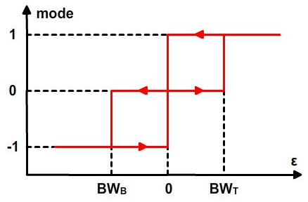
Hình 9. Bộ điều khiển vòng trễ 3 bậc
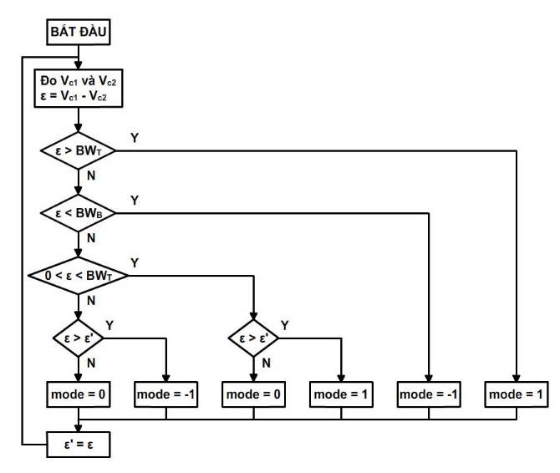
Hình 10. Lưu đồ giải thuật điều khiển trễ 3 bậc
Gọi ΔT là khoảng thời gian thay đổi của 2 trạng thái P và N, giá trị này được xác định từ ngõ ra của bộ điều khiển vòng trễ 3 bậc như trong (4)
$ΔT=\left\{\begin{aligned}K\frac{T_{3}}{2} \\ 0 \\ -K\frac{T_{3}}{2}\end{aligned}\right.$ ${\begin{aligned}khi mode = 1 \\ \end{aligned} \atop \begin{aligned}khi mode = 0 \\ \\ khi mode = -1\end{aligned}}$ (4)
với K ∈(0 1)
Và thời gian thực thi 2 trạng thái P và N được tính như trong (5)
$\left\{\begin{aligned}T_{N}=\frac{T_{3}}{2}-ΔT \\ T_{P}=\frac{T_{3}}{2}+ΔT\end{aligned}\right.$ (5)
3. KẾT QUẢ MÔ PHỎNG
Giải thuật điều chế vector không gian đề xuất được thực hiện mô phỏng bằng chương trình MATLAB/SIMULINK. Thông số mô hình mô phỏng được cho trong Bảng 3, với chỉ số điều chế như (6)
$M=\frac{\overset{→}{|V_{ref}|}}{{V_{DC}}/{\sqrt{3}}}$ (6)
Bảng 3. Thông số mô hình mô phỏng
Điện áp nguồn DC | V_{DC} = 100 V
Điện dung tụ nguồn | C₁ = C₂ = 1000 μF
Tần số đóng cắt | f_{PWM} = 10 kHz
Chỉ số điều chế | M = 0.9
Tải 3 pha cân bằng | R = 10 Ω, PF = 0.9
Ngưỡng trễ | BW_{T} = BW_{B} = 2 V
Hệ số K | K = 0.9
Phần mô phỏng sẽ được tiến hành trong 2 trường hợp:
- Trường hợp 1: Cân bằng điểm trung tính khi điện dung tụ nguồn khác nhau, với C₁ = 1000 μF và C₂ = 100 μF. Thuật toán đề xuất được áp dụng tại thời điểm 0.2s, trước đó mô hình vận hành với giải thuật thông thường. Kết quả mô phỏng được cho trong các Hình 11
- Trường hợp 2: Cân bằng điểm trung tính khi thay đổ chỉ số điều chế M từ 0.2 đến 0.9 tại thời điểm 0.2s . Kết quả mô phỏng được cho trong các Hình 12
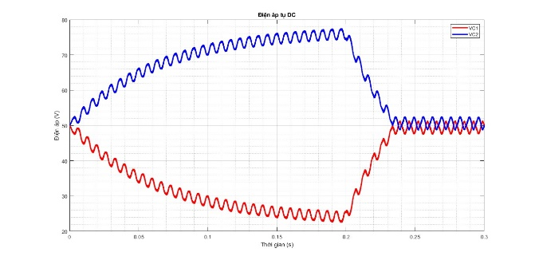
(a)
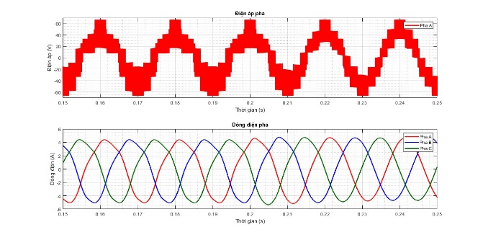
(b)
Hình 11. Các kết quả mô phỏng của trường hợp 1
(a) Điện áp tụ nguồn DC
(b) Điện áp và dòng điện tải
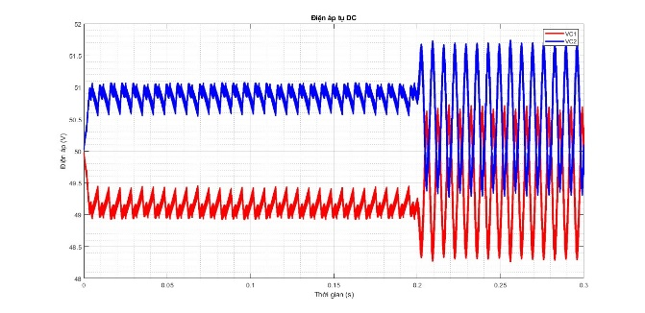
(a)
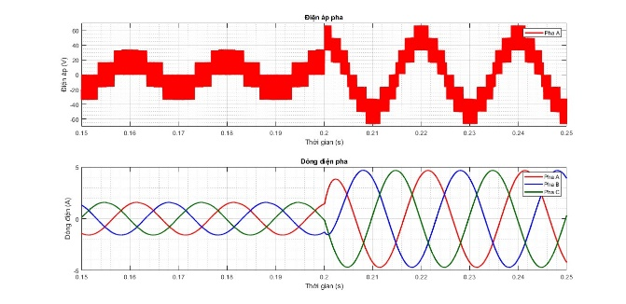
(b)
Hình 12. Các kết quả mô phỏng của trường hợp 2
(a) Điện áp tụ nguồn DC
(b) Điện áp và dòng điện tải
Bảng 4. Kết quả phân tích độ méo dạng
THD (%) | Điện áp V_{AN} |  | Dòng điện I_{AN}
THD (%) | Trước 0.2s | Sau 0.2s | Trước 0.2s | Sau 0.2s
Trường hợp 1 | 43.42 | 32.96 | 12.18 | 0.63
Trường hợp 2 | 105.66 | 33.16 | 1.44 | 0.55
Các kết quả mô phỏng đã chứng minh giải thuật đề xuất đáp ứng tốt với việc cân bằng điện áp trên 2 tụ nguồn DC của bộ biến đổi TNPC 3 bậc:
- Trường hợp 1: khi chưa áp dụng thuật toán đề xuất, điểm trung tính của nguồn bị mất cân bằng khỏi giá trị 50V, sau đó, thuật toán này đã cân bằng lại được điểm trung tính trong thời gian 0.03s, đồng thời độ méo dạng của điện áp và dòng điện củng được cải thiện.
- Trường hợp 2: giải thuật đề xuất có thể cân bằng điểm trung tính ở chỉ số điều chế cao và thấp, tuy nhiên, độ cân bằng và độ méo dạng của các tín hiệu có xu hướng tốt hơn khi chi số điều chế tăng lên.
4. KẾT LUẬN
Bài báo đã trình bày giải pháp cân bằng điểm trung tính nguồn của bộ biến đổi 3 pha 3 bậc dạng T bằng cách thay đổi thời gian đóng cắt của các vector nhỏ cho phù hợp. Giải pháp đề xuất giúp tăng tốc độ hội tụ và ổn định điện áp điểm trung tính khi so sánh với giải thuật điều chế vector truyền thống. Các kết quả mô phỏng đã chứng minh giá trị và tính khả thi của giải thuật này.

TÀI LIỆU THAM KHẢO
- J. Rodriguez, S. Bernet, P. K. Steimer, I. E. Lizama. A survey on neutral-point-clamped inverters, IEEE Transactions on Industrial Electronics, 2010, 57, 2219–2230.
- L. G. Franquelo, J. Rodríguez, J. I. León, S. Kouro, R. Portillo, M. M. Prats. The age of multilevel converters arrives, IEEE Transactions on Industrial Electronics, 2008, 2, 28–39.
- Shuxi Liu, Shan Li, Xiaoduo Yang. A new neutral point voltage control strategy for NPC three level inverters, 2nd International Conference on Electrical Engineering and Automation, ICEEA 2018, Chengdu, China.
- J. Rodriguez, S. Bernet, W. Bin, J. O. Pontt, S. Kouro. Multi-level voltage-source-converter topologies for industrial medium-voltage drives, IEEE Transactions on Industrial Electronics, 2007, 54, 2930-2945.
- E. Serban, C. Pondiche, M. Ordonez. Power-loss analysis in 3-Level TNPC inverters: modulation effects. IEEE Energy Conversion Congress and Exposition, 2017, 490-497
- M. Schweizer and J. W. Kolar. Design and implementation of a highly efficient three-level T-type converter for low-voltage applications. IEEE Transactions on Power Electronics, 2013, 28, 899-907.
- H. Peng, Z. Yuan, B. Narayanasamy, X. Zhao, A. Deshpande, F. Luo. Comprehensive Analysis of Three-phase Three-level T-type Neutral-Point-Clamped Inverter with Hybrid Switch Combination. IEEE 10th International Symposium on Power Electronics for Distributed Generation Systems, 2019, 816-821
- A.Nabae, I.Takahashi, H. Akagi. A new neutral-point clamped PWM inverter. IEEE Transactions on Industry Applications, 1981, IA-17, 518-523.
- U. Abronzini, C. Attaianese, M. Di Monaco, G. Tomasso and M. D'Arpino. SVM of three-level NPC inverter with unbalanced DC-link. IEEE Energy Conversion Congress and Exposition, 2018, 2215-2221.
- M.S. Newton C, Neutral point control for multilevel inverters: theory, design and operational limitations. IEEE transaction on Industrial application, 1997, 2, 1336-1343.
- Qingqing Yuan, An Li, Jinyue Qian, Kun Xia. DC-link capacitor voltage control for the NPC three-level inverter with a newly MPC-based virtual vector modulation, IET Power Eletronics, 2020, 13, 1093-1102.
- Y.H. Ko, B.G.Park, R.Y.Kim, D.S.Hyun, H.J.Jung. A simple space vector PWM scheme with neutral point balancing for three-level neutral point clamped inverter. Proceedings IEEE Industry Applications Society, 2011, 1–6.
- Y. Jiao, F. C. Lee, and S. Z Lu. Space vector modulation for three-level NPC converter with neutral point voltage balance and switching loss reduction. IEEE Transactions on Power Electronics, 2014, 29, 5579-5591.
- H. B. Zhang, S. J. Finney, A. Massoud, and B. W. Williams. An SVM algorithm to balance the capacitor voltages of the three-level NPC active power filter. IEEE Transactions on Power Electronics, 2008, 23, 2694-2702.
- U.M.Choi, J.S.Lee, K.B.Lee. New modulation strategy to balance the neutral-point voltage for three-level neutral-clamped inverter systems, IEEE Transactions on Energy Conversion, 2014, 29, 91-100.
- J. Pou, J. Zaragoza, S. Ceballos, M. Saeedifard, and D. Boroyevich. A carrier-based PWM strategy with zero-sequence voltage injection for a three-level neutral-point-clamped converter. IEEE Transactions on Power Electronics, 2012, 27, 642–651.
- H. J. Lee, T. G. Woo, S. Kim, Y. D. Yoon, Improved neutral-point voltage balancing control with time delay compensation and antiwindup loop for a three-level NPC inverter, IEEE Transactions on Industry Applications, 2021, 57, 4970-4980.
- M. A. Hossain, M. Tariquzzaman, A. K. Podder, M. S. Hossain Sabbir, M. Habibullah. Predictive current control of a simplified three-level neutral-point clamped inverter. 3rd International Conference on Electrical, Computer & Telecommunication Engineering, 2019, 280-283

